МИНИСТЕРСТВО ОБРАЗОВАНИЯ РОССИЙСКОЙ ФЕДЕРАЦИИ
УФИМСКИЙ ГОСУДАРСТВЕННЫЙ НЕФТЯНОЙ
ТЕХНИЧЕСКИЙ УНИВЕРСИТЕТ

КАФЕДРА РАЗРАБОТКИ И
ЭКСПЛУАТАЦИИ НЕФТЕГАЗОВЫХ
МЕСТОРОЖДЕНИЙ

ПРОГНОЗИРОВАНИЕ ПОКАЗАТЕЛЕЙ РАЗРАБОТКИ С ПОМОЩЬЮ АГПМ И СТАТИСТИЧЕСКИХ МЕТОДОВ

ПО КУРСУ “КОНТРОЛЬ И РЕГУЛИРОВАНИЕ РАЗРАБОТКИ

НЕФТЯНЫХ МЕСТОРОЖДЕНИЙ”

РУППА | ГР-00-02 | ОЦЕНКА | ДАТА | ПОДПИСЬ
СТУДЕНТ | С.А. ВАСЮТКИН
КОНСУЛЬТАНТ | М.А.ТОКАРЕВ
ОЦЕНКА ЗАЩИТЫ

2004

ТАБЛИЦА ОСНОВНЫХ ПОКАЗАТЕЛЕЙ РАЗРАБОТКИ
Таблица3
Годы | Годовой отбор (пов.усл.)т. |  | Годовой отбор (пл.усл.) м³ |  |  | Накопл.отбор(пов.усл.),т |  |  | Накопл.отбор(пл.усл.)м³
 | нефти | воды | нефти | воды | жидк-ти | нефти | воды | жидк-ти | нефти | воды | жидк-ти
1 | 2 | 3 | 4 | 5 | 6 | 7 | 8 | 9 | 10 | 11 | 12
1957 | 3919 | 40,7 | 4702,8 | 40,7 | 4743,5 | 3919 | 40,7 | 3959,7 | 4702,8 | 40,7 | 4743,5
1958 | 2018 | 20,9 | 2421,6 | 20,9 | 2442,5 | 5937 | 61,6 | 5998,6 | 7124,4 | 61,6 | 7186
1959 | 2043 | 14,3 | 2451,6 | 14,3 | 2465,9 | 7980 | 75,9 | 8055,9 | 9576 | 75,9 | 9651,9
1960 | 2776 | 3,3 | 3331,2 | 3,3 | 3334,5 | 10756 | 79,2 | 10835 | 12907,2 | 79,2 | 12986,4
1961 | 3337 | 12,1 | 4004,4 | 12,1 | 4016,5 | 14093 | 91,3 | 14184 | 16911,6 | 91,3 | 17002,9
1962 | 3275 | 82,5 | 3930 | 82,5 | 4012,5 | 17368 | 173,8 | 17542 | 20841,6 | 173,8 | 21015,4
1963 | 3214 | 92,4 | 3856,8 | 92,4 | 3949,2 | 20582 | 266,2 | 20848 | 24698,4 | 266,2 | 24964,6
1964 | 3152 | 133,1 | 3782,4 | 133,1 | 3915,5 | 23734 | 399,3 | 24133 | 28480,8 | 399,3 | 28880,1
1965 | 3346 | 338,8 | 4015,2 | 338,8 | 4354 | 27080 | 738,1 | 27818 | 32496 | 738,1 | 33234,1
1966 | 3278 | 536,8 | 3933,6 | 536,8 | 4470,4 | 30358 | 1274,9 | 31633 | 36429,6 | 1274,9 | 37704,5
1967 | 3157 | 277,2 | 3788,4 | 277,2 | 4065,6 | 33515 | 1552,1 | 35067 | 40218 | 1552,1 | 41770,1
1968 | 3208 | 4755,3 | 3849,6 | 4755,3 | 8604,9 | 36723 | 6307,4 | 43030 | 44067,6 | 6307,4 | 50375
1969 | 2894 | 1724,8 | 3472,8 | 1724,8 | 5197,6 | 39617 | 8032,2 | 47649 | 47540,4 | 8032,2 | 55572,6
1970 | 2800 | 1680,8 | 3360 | 1680,8 | 5040,8 | 42417 | 9713 | 52130 | 50900,4 | 9713 | 60613,4
1971 | 2503 | 1906,3 | 3003,6 | 1906,3 | 4909,9 | 44920 | 11619 | 56539 | 53904 | 11619,3 | 65523,3
1972 | 2544 | 2057 | 3052,8 | 2057 | 5109,8 | 47464 | 13676 | 61140 | 56956,8 | 13676,3 | 70633,1
1973 | 2570 | 2051,5 | 3084 | 2051,5 | 5135,5 | 50034 | 15728 | 65762 | 60040,8 | 15727,8 | 75768,6
1974 | 2643 | 2225,3 | 3171,6 | 2225,3 | 5396,9 | 52677 | 17953 | 70630 | 63212,4 | 17953,1 | 81165,5
1975 | 2521 | 2239,6 | 3025,2 | 2239,6 | 5264,8 | 55198 | 20193 | 75391 | 66237,6 | 20192,7 | 86430,3
1976 | 2504 | 2561,9 | 3004,8 | 2561,9 | 5566,7 | 57702 | 22755 | 80457 | 69242,4 | 22754,6 | 91997
1977 | 2471 | 3049,2 | 2965,2 | 3049,2 | 6014,4 | 60173 | 25804 | 85977 | 72207,6 | 25803,8 | 98011,4
1978 | 2350 | 3320,9 | 2820 | 3320,9 | 6140,9 | 62523 | 29125 | 91648 | 75027,6 | 29124,7 | 104152,3
1979 | 2236 | 4030,4 | 2683,2 | 4030,4 | 6713,6 | 64759 | 33155 | 97914 | 77710,8 | 33155,1 | 110865,9
1980 | 2030 | 4452,8 | 2436 | 4452,8 | 6888,8 | 66789 | 37608 | 104397 | 80146,8 | 37607,9 | 117754,7
1981 | 1991 | 4797,1 | 2389,2 | 4797,1 | 7186,3 | 68780 | 42405 | 111185 | 82536 | 42405 | 124941
1982 | 1843 | 5471,4 | 2211,6 | 5471,4 | 7683 | 70623 | 47876 | 118499 | 84747,6 | 47876,4 | 132624
1983 | 1697 | 6116 | 2036,4 | 6116 | 8152,4 | 72320 | 53992 | 126312 | 86784 | 53992,4 | 140776,4
1984 | 1523 | 6352,5 | 1827,6 | 6352,5 | 8180,1 | 73843 | 60345 | 134188 | 88611,6 | 60344,9 | 148956,5
1985 | 1360 | 6674,8 | 1632 | 6674,8 | 8306,8 | 75203 | 67020 | 142223 | 90243,6 | 67019,7 | 157263,3
1986 | 1299 | 5552,8 | 1558,8 | 5552,8 | 7111,6 | 76502 | 72573 | 149075 | 91802,4 | 72572,5 | 164374,9
1987 | 1212 | 4955,5 | 1454,4 | 4955,5 | 6409,9 | 77714 | 77528 | 155242 | 93256,8 | 77528 | 170784,8
1988 | 1117 | 5027 | 1340,4 | 5027 | 6367,4 | 78831 | 82555 | 161386 | 94597,2 | 82555 | 177152,2

Продолжение таблицы 3
Обводненность,% | Число раб-их скв-н, N_{э} | Число раб-ших скв-н, N/_{э} | Текущ.плотность сетки скв-н S, га/скв. | Плот.сетки скв-н пребывавших в эксп.S/ | Прирост коэф-та использ-я зап.,ΔKи | Коэф-т использ-я зап.,Kи | Закачка воды,q, тыс.м3
13 | 14 | 15 | 16 | 17 | 18 | 19 | 20
0,858016 | 35 | 38 | 931,4286 | 857,8947368 | 1,9673201 | 1,96732 | -
0,855681 | 72 | 84 | 452,7778 | 388,0952381 | 1,0130268 | 2,980347 | -
0,57991 | 120 | 149 | 271,6667 | 218,7919463 | 1,0255767 | 4,005924 | -
0,098965 | 197 | 212 | 165,4822 | 153,7735849 | 1,3935393 | 5,399463 | -
0,301257 | 199 | 216 | 163,8191 | 150,9259259 | 1,6751588 | 7,074622 | -
2,056075 | 203 | 221 | 160,5911 | 147,5113122 | 1,644035 | 8,718657 | -
2,339714 | 211 | 226 | 154,5024 | 144,2477876 | 1,6134133 | 10,33207 | -
3,39931 | 208 | 230 | 156,7308 | 141,7391304 | 1,5822896 | 11,91436 | -
7,78135 | 210 | 232 | 155,2381 | 140,5172414 | 1,6796767 | 13,59404 | -
12,00787 | 220 | 232 | 148,1818 | 140,5172414 | 1,645541 | 15,23958 | -
6,818182 | 213 | 232 | 153,0516 | 140,5172414 | 1,5847996 | 16,82438 | -
55,2627 | 209 | 233 | 155,9809 | 139,9141631 | 1,6104013 | 18,43478 | -
33,18455 | 207 | 234 | 157,4879 | 139,3162393 | 1,4527748 | 19,88755 | -
33,34391 | 198 | 235 | 164,6465 | 138,7234043 | 1,4055872 | 21,29314 | -
38,82564 | 222 | 260 | 146,8468 | 125,3846154 | 1,2564946 | 22,54963 | 607
40,25598 | 242 | 282 | 134,7107 | 115,6028369 | 1,2770764 | 23,82671 | 2616
39,94742 | 259 | 316 | 125,8687 | 103,164557 | 1,2901283 | 25,11684 | 3988
41,23293 | 280 | 334 | 116,4286 | 97,60479042 | 1,3267739 | 26,44361 | 5795
42,53913 | 280 | 345 | 116,4286 | 94,49275362 | 1,2655305 | 27,70914 | 7209
46,02188 | 301 | 363 | 108,3056 | 89,80716253 | 1,2569966 | 28,96614 | 7967
50,69832 | 311 | 378 | 104,8232 | 86,24338624 | 1,2404307 | 30,20657 | 8312
54,07839 | 313 | 391 | 104,1534 | 83,37595908 | 1,1796893 | 31,38626 | 10779
60,03337 | 327 | 404 | 99,6942 | 80,69306931 | 1,1224618 | 32,50872 | 11579
64,63825 | 342 | 423 | 95,3216 | 77,06855792 | 1,0190507 | 33,52777 | 12538
66,75341 | 354 | 443 | 92,0904 | 73,58916479 | 0,9994729 | 34,52725 | 13293
71,21437 | 375 | 458 | 86,9333 | 71,1790393 | 0,9251776 | 35,45242 | 13907
75,02085 | 403 | 492 | 80,8933 | 66,2601626 | 0,8518862 | 36,30431 | 12036
77,65797 | 410 | 125 | 79,5122 | 260,8 | 0,764539 | 37,06885 | 13032
80,35345 | 412 | 154 | 79,1262 | 211,6883117 | 0,6827138 | 37,75156 | 12165
78,08088 | 417 | 164 | 78,1775 | 198,7804878 | 0,6520921 | 38,40365 | 11591
77,3101 | 417 | 173 | 78,1775 | 188,4393064 | 0,6084185 | 39,01207 | 11133
78,94902 | 420 | 184 | 77,6190 | 177,173913 | 0,5607289 | 39,5728 | 10787

Продолжение таблицы 3
Накопл.зак-ка воды,ΣQ, тыс.м3 | Число раб-х нагн.скв-н, Nн | Число раб-вших нагн.скв-н, N/н | Запас нефти на 1 раб-ю скв.Q/ | Запас нефти на 1 раб-вшую скв.Q/ | τ | Темп отбора ж-ти, T_{отб, %} | q_{зак}/q_{жид} | q_{в}/q_{н}
21 | 22 | 23 | 24 | 25 | 26 | 27 | 28 | 29
- | - | - | 5691,57 | 5242,24 | 0,019878 | 1,97 | - | 1,00865
- | - | - | 2766,74 | 2371,49 | 0,030113 | 1,01 | - | 1,00863
- | - | - | 1660,04 | 1336,95 | 0,04044 | 1,03 | - | 1,00583
- | - | 1 | 1011,19 | 939,65 | 0,054392 | 1,39 | - | 1,00099
- | - | 1 | 1001,03 | 922,25 | 0,071205 | 1,68 | - | 1,00302
- | - | 1 | 981,31 | 901,38 | 0,088059 | 1,64 | - | 1,02099
- | - | 2 | 944,10 | 881,44 | 0,104657 | 1,61 | - | 1,02396
- | - | 2 | 957,72 | 866,11 | 0,121148 | 1,58 | - | 1,03519
- | - | 2 | 948,60 | 858,64 | 0,139646 | 1,68 | - | 1,08438
- | - | 2 | 905,48 | 858,64 | 0,158796 | 1,65 | - | 1,13647
- | - | 3 | 935,23 | 858,64 | 0,176035 | 1,58 | - | 1,07317
- | - | 3 | 953,13 | 854,96 | 0,216011 | 1,61 | - | 2,23527
- | - | 3 | 962,34 | 851,30 | 0,239197 | 1,45 | - | 1,49666
- | - | 14 | 1006,09 | 847,68 | 0,26169 | 1,41 | - | 1,50024
607 | 11 | 30 | 897,32 | 766,17 | 0,283825 | 1,26 | 0,12363 | 1,63467
3223 | 18 | 36 | 823,16 | 706,40 | 0,306922 | 1,28 | 0,51196 | 1,67381
7211 | 25 | 46 | 769,13 | 630,40 | 0,330121 | 1,29 | 0,77656 | 1,66521
13006 | 37 | 57 | 711,45 | 596,42 | 0,35456 | 1,33 | 1,07376 | 1,70163
20215 | 54 | 43 | 711,45 | 577,41 | 0,378458 | 1,27 | 1,36928 | 1,74031
28182 | 65 | 41 | 661,81 | 548,77 | 0,403888 | 1,26 | 1,43119 | 1,8526
36494 | 77 | 54 | 640,53 | 527,00 | 0,4316 | 1,24 | 1,38202 | 2,02833
47273 | 97 | 38 | 636,44 | 509,48 | 0,460067 | 1,18 | 1,75528 | 2,17762
58852 | 98 | 40 | 609,19 | 493,08 | 0,491524 | 1,12 | 1,72471 | 2,50209
71390 | 113 | 27 | 582,47 | 470,93 | 0,524068 | 1,02 | 1,82006 | 2,82791
84683 | 117 | 24 | 562,73 | 449,67 | 0,558144 | 1,00 | 1,84977 | 3,00783
98590 | 108 | 28 | 531,21 | 434,95 | 0,594862 | 0,93 | 1,8101 | 3,47396
110626 | 110 | 30 | 494,31 | 404,89 | 0,634082 | 0,85 | 1,47638 | 4,00334
123658 | 122 | 30 | 485,87 | 1593,64 | 0,673617 | 0,76 | 1,59313 | 4,47587
135823 | 125 | 31 | 483,51 | 1293,54 | 0,713951 | 0,68 | 1,46446 | 5,08995
147414 | 130 | 33 | 477,71 | 1214,66 | 0,748347 | 0,65 | 1,62987 | 4,56223
158547 | 128 | 35 | 477,71 | 1151,47 | 0,779308 | 0,61 | 1,73684 | 4,40725
169334 | 128 | 35 | 474,30 | 1082,64 | 0,81015 | 0,56 | 1,6941 | 4,75037

Продолжение таблицы 3
N_{н}/N_{э} | Qн в пл.усл.,т.м³ | ВНФ
30 | 31 | 32
- | 6047,84 | 0,008654
- | 3114,198 | 0,008646
- | 3152,778 | 0,007926
- | 4283,951 | 0,006136
- | 5149,691 | 0,005399
- | 5054,012 | 0,008339
- | 4959,877 | 0,010778
- | 4864,198 | 0,01402
- | 5163,58 | 0,022714
- | 5058,642 | 0,034996
- | 4871,914 | 0,038592
- | 4950,617 | 0,14313
- | 4466,049 | 0,168955
- | 4320,988 | 0,190824
0,0495 | 3862,654 | 0,215555
0,0744 | 3925,926 | 0,240117
0,0965 | 3966,049 | 0,261952
0,1321 | 4078,704 | 0,284012
0,1929 | 3890,432 | 0,304853
0,2159 | 3864,198 | 0,328622
0,2476 | 3813,272 | 0,357356
0,3099 | 3626,543 | 0,388186
0,2997 | 3450,617 | 0,426647
0,3304 | 3132,716 | 0,469238
0,3305 | 3072,531 | 0,513776
0,288 | 2844,136 | 0,564929
0,273 | 2618,827 | 0,622147
0,2976 | 2350,309 | 0,681005
0,3034 | 2098,765 | 0,742653
0,3118 | 2004,63 | 0,790529
0,307 | 1870,37 | 0,831339
0,3048 | 1723,765 | 0,8727

 |  |  |  | SQн | SQв | SQж
1964 | 3919 | 3959,7 |  | 3919 | 40,7 | 3959,7
1965 | 5937 | 2038,9 |  | 5937 | 61,6 | 5998,6
1966 | 7980 | 2057,3 |  | 7980 | 75,9 | 8055,9
1967 | 10756 | 2779,3 |  | 10756 | 79,2 | 10835,2
1968 | 14093 | 3349,1 |  | 14093 | 91,3 | 14184,3
1969 | 17368 | 3357,5 |  | 17368 | 173,8 | 17541,8
1970 | 20582 | 3306,4 |  | 20582 | 266,2 | 20848,2
1971 | 23734 | 3285,1 |  | 23734 | 399,3 | 24133,3
1972 | 27080 | 3684,8 |  | 27080 | 738,1 | 27818,1
1973 | 30358 | 3814,8 |  | 30358 | 1274,9 | 31632,9
1974 | 33515 | 3434,2 |  | 33515 | 1552,1 | 35067,1
1975 | 36723 | 7963,3 |  | 36723 | 6307,4 | 43030,4
1976 | 39617 | 4618,8 |  | 39617 | 8032,2 | 47649,2
1977 | 42417 | 4480,8 |  | 42417 | 9713 | 52130
1978 | 44920 | 4409,3 |  | 44920 | 11619,3 | 56539,3
1979 | 47464 | 4601 |  | 47464 | 13676,3 | 61140,3
1980 | 50034 | 4621,5 |  | 50034 | 15727,8 | 65761,8
1981 | 52677 | 4868,3 |  | 52677 | 17953,1 | 70630,1
1982 | 55198 | 4760,6 |  | 55198 | 20192,7 | 75390,7
1983 | 57702 | 5065,9 |  | 57702 | 22754,6 | 80456,6
1984 | 60173 | 5520,2 |  | 60173 | 25803,8 | 85976,8
 |  |  |  | 62523 | 29124,7 | 91647,7
 |  |  |  | 64759 | 33155,1 | 97914,1
78831 | 0,002489 |  |  | 66789 | 37607,9 | 104396,9
79254 | 0,00244 |  |  | 68780 | 42405 | 111185
80368 | 0,00239 |  |  | 70623 | 47876,4 | 118499,4
81751 | 0,00233 |  |  | 72320 | 53992,4 | 126312,4
82541 | 0,00228 |  |  | 73843 | 60344,9 | 134187,9
83552 | 0,00222 |  |  | 75203 | 67019,7 | 142222,7
85584 | 0,00217 |  |  | 76502 | 72572,5 | 149074,5
86105 | 0,0021 |  |  | 77714 | 77528 | 155242
87211 | 0,00196 |  |  | 78831 | 82555 | 161386
88717 | 0,00185
89687 | 0,00176

Модель 1 (1-я гр об)ВНФ |  | Модель 5 для 2-й гр Нефтеотдача |  | Модель 5 для 2-й гр Нефтеотдача
10 | 0,0544 | 10 | 0,047604 | 10 | 0,104661
20 | 0,1253 | 20 | 0,026582 | 20 | 0,035142
30 | 0,1757 | 30 | 0,071928 | 30 | 0,096326
40 | 0,2411 | 40 | 0,1577 | 40 | 0,15788
50 | 0,3766 | 50 | 0,133029 | 50 | 0,159389
60 | 0,4482 | 60 | 0,232859 | 60 | 0,237269
70 | 0,5289 | 70 | 0,242883 | 70 | 0,24747
80 | 0,499 | 80 | 0,291494 | 80 | 0,300616
90 | 0,8092 | 90 | 0,41429 | 90 | 0,417119
95 | 0,7243 | 95 | 0,502154 | 95 | 0,445328
98 | 2,5142 | 98 | 0,573257 | 98 | 0,566257
Модель 5 (2-я гр об) Нефтеотдача(гл комп) |  | Модель 1 (2-ягр об) Нефтеотдача |  | Модель для определения ВНФ
10 | 0,076969 | 10 | 0,09394 | 10 | 0,085542
20 | 0,066023 | 20 | 0,11412 | 20 | 0,039962
30 | 0,052686 | 30 | 0,15566 | 30 | 0,185797
40 | 0,065733 | 40 | 0,194 | 40 | 0,1869
50 | 0,119632 | 50 | 0,2941 | 50 | 1,206466
60 | 0,152375 | 60 | 0,3547 | 60 | 1,086551
70 | 0,17115 | 70 | 0,3326 | 70 | 1,032916
80 | 0,198029 | 80 | 0,2652 | 80 | 0,681143
90 | 0,283107 | 90 | 0,281 | 90 | -1,05165
95 | 0,323809 | 95 | 0,3415 | 95 | -1,62399
98 | 0,390164 | 98 | 0,7785 | 98 | 0,473072

Расчет конечной нефтеотдачи по методу Пермякова

Годы | qн | qв | q_{н}/q_{в}*₀ |  | lg(q_{н}/q_{в}*₀₎
1957 | 4702,8 | 40,7 | 207,9862 | 0,019673 | 2,318034605
1958 | 2421,6 | 20,9 | 208,5589 | 0,029803 | 2,319228627
1959 | 2451,6 | 14,3 | 308,593 | 0,040059 | 2,48938608
1960 | 3331,2 | 3,3 | 1817,018 | 0,053995 | 3,259359273
1961 | 4004,4 | 12,1 | 595,6959 | 0,070746 | 2,775024587
1962 | 3930 | 82,5 | 85,74545 | 0,087187 | 1,933211107
1963 | 3856,8 | 92,4 | 75,13247 | 0,103321 | 1,875827652
1964 | 3782,4 | 133,1 | 51,15192 | 0,119144 | 1,708861904
1965 | 4015,2 | 338,8 | 21,33223 | 0,13594 | 1,329036286
1966 | 3933,6 | 536,8 | 13,19016 | 0,152396 | 1,120250193
1967 | 3788,4 | 277,2 | 24,6 | 0,168244 | 1,390935107
1968 | 3849,6 | 4755,3 | 1,45717 | 0,184348 | 0,16351019
1969 | 3472,8 | 1724,8 | 3,624212 | 0,198876 | 0,559213534
1970 | 3360 | 1680,8 | 3,598287 | 0,212931 | 0,556095743
1971 | 3003,6 | 1906,3 | 2,836112 | 0,225496 | 0,452723353
1972 | 3052,8 | 2057 | 2,671386 | 0,238267 | 0,426736566
1973 | 3084 | 2051,5 | 2,705922 | 0,251168 | 0,432315353
1974 | 3171,6 | 2225,3 | 2,565443 | 0,264436 | 0,409162346
1975 | 3025,2 | 2239,6 | 2,431398 | 0,277091 | 0,385856138
1976 | 3004,8 | 2561,9 | 2,111183 | 0,289661 | 0,324525902
1977 | 2965,2 | 3049,2 | 1,750413 | 0,302066 | 0,243140585
1978 | 2820 | 3320,9 | 1,528501 | 0,313863 | 0,184265815
1979 | 2683,2 | 4030,4 | 1,198333 | 0,325087 | 0,0785774
1980 | 2436 | 4452,8 | 0,984729 | 0,335278 | -0,0066834
1981 | 2389,2 | 4797,1 | 0,896492 | 0,345272 | -0,047453761
1982 | 2211,6 | 5471,4 | 0,72758 | 0,354524 | -0,13811938
1983 | 2036,4 | 6116 | 0,599333 | 0,363043 | -0,222331883
1984 | 1827,6 | 6352,5 | 0,517856 | 0,370688 | -0,285791019
1985 | 1632 | 6674,8 | 0,440103 | 0,377516 | -0,356445598
1986 | 1558,8 | 5552,8 | 0,505302 | 0,384037 | -0,296449129
1987 | 1454,4 | 4955,5 | 0,528286 | 0,390121 | -0,277131109
1988 | 1340,4 | 5027 | 0,479952 | 0,395728 | -0,318801961

Построим график в полулогарифмических координатах зависимости отношения
qн/qв*m0 от нефтеотдачи.
Продолжая прямой линией получаем предполагаемый коэффициент конечной нефтеотдачи.
Получился hкон=0,35
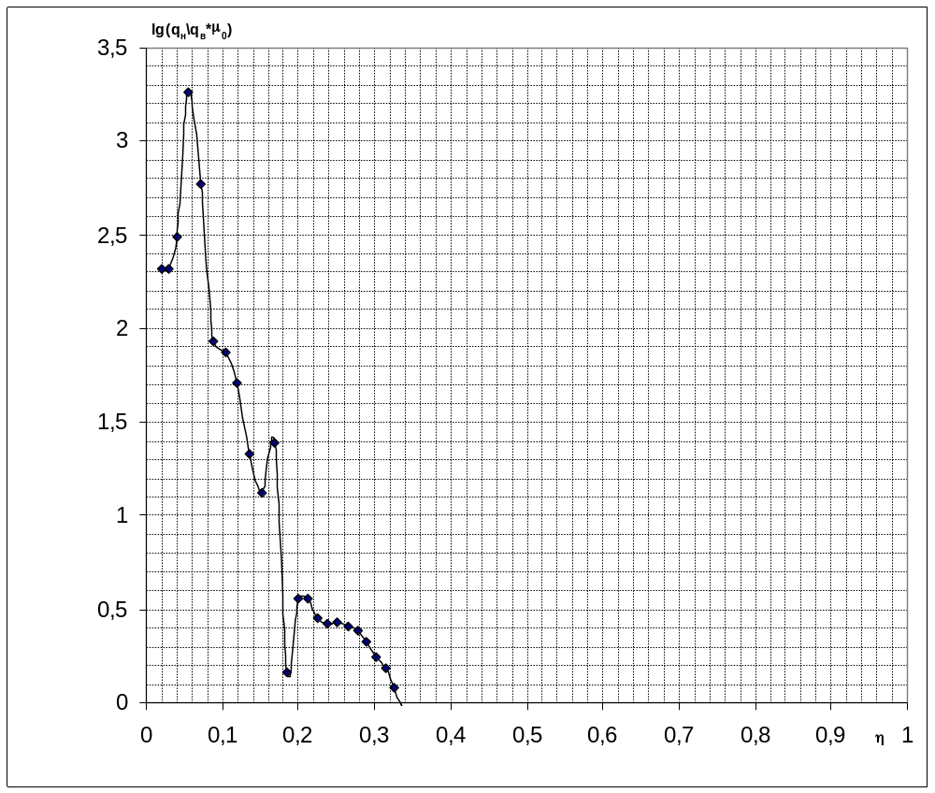

Годы | qн | qв | q_{н}/q_{в}*μ₀ | η | lg(q_{н}/q_{в}*μ₀₎
1957 | 4702,8 | 40,7 | 207,9862 | 0,019673 | 2,318034605
1958 | 2421,6 | 20,9 | 208,5589 | 0,029803 | 2,319228627
1959 | 2451,6 | 14,3 | 308,593 | 0,040059 | 2,48938608
1960 | 3331,2 | 3,3 | 1817,018 | 0,053995 | 3,259359273
1961 | 4004,4 | 12,1 | 595,6959 | 0,070746 | 2,775024587
1962 | 3930 | 82,5 | 85,74545 | 0,087187 | 1,933211107
1963 | 3856,8 | 92,4 | 75,13247 | 0,103321 | 1,875827652
1964 | 3782,4 | 133,1 | 51,15192 | 0,119144 | 1,708861904
1965 | 4015,2 | 338,8 | 21,33223 | 0,13594 | 1,329036286
1966 | 3933,6 | 536,8 | 13,19016 | 0,152396 | 1,120250193
1967 | 3788,4 | 277,2 | 24,6 | 0,168244 | 1,390935107
1968 | 3849,6 | 4755,3 | 1,45717 | 0,184348 | 0,16351019
1969 | 3472,8 | 1724,8 | 3,624212 | 0,198876 | 0,559213534
1970 | 3360 | 1680,8 | 3,598287 | 0,212931 | 0,556095743
1971 | 3003,6 | 1906,3 | 2,836112 | 0,225496 | 0,452723353
1972 | 3052,8 | 2057 | 2,671386 | 0,238267 | 0,426736566
1973 | 3084 | 2051,5 | 2,705922 | 0,251168 | 0,432315353
1974 | 3171,6 | 2225,3 | 2,565443 | 0,264436 | 0,409162346
1975 | 3025,2 | 2239,6 | 2,431398 | 0,277091 | 0,385856138
1976 | 3004,8 | 2561,9 | 2,111183 | 0,289661 | 0,324525902
1977 | 2965,2 | 3049,2 | 1,750413 | 0,302066 | 0,243140585
1978 | 2820 | 3320,9 | 1,528501 | 0,313863 | 0,184265815
1979 | 2683,2 | 4030,4 | 1,198333 | 0,325087 | 0,0785774
1980 | 2436 | 4452,8 | 0,984729 | 0,335278 | -0,0066834
1981 | 2389,2 | 4797,1 | 0,896492 | 0,345272 | -0,047453761
1982 | 2211,6 | 5471,4 | 0,72758 | 0,354524 | -0,13811938
1983 | 2036,4 | 6116 | 0,599333 | 0,363043 | -0,222331883
1984 | 1827,6 | 6352,5 | 0,517856 | 0,370688 | -0,285791019
1985 | 1632 | 6674,8 | 0,440103 | 0,377516 | -0,356445598
1986 | 1558,8 | 5552,8 | 0,505302 | 0,384037 | -0,296449129
1987 | 1454,4 | 4955,5 | 0,528286 | 0,390121 | -0,277131109
1988 | 1340,4 | 5027 | 0,479952 | 0,395728 | -0,318801961

Расчет коэффициента конечной нефтеотдачи по методу Назарова.

Для построения графика предварительно рассчитаем таблицу. Далее найдем тангенс угла наклона прямой части графика. Зная b, найдем извлекаемые запасы N и коэффициент конечной нефтеотдачи 

b=tgα=1,08E-05
N=1/b=92836,17
η=N/G=0,4660

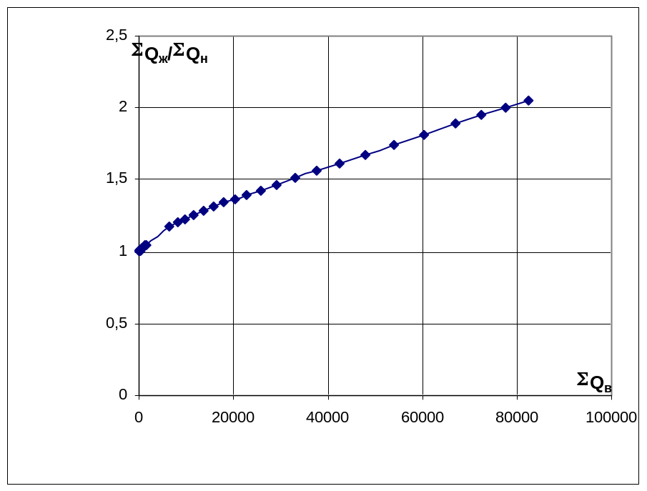Таблица 5
ΣQ_{ж}\ΣQ_{н} | ΣQ_{в}
1,010385 | 40,7
1,010376 | 61,6
1,009511 | 75,9
1,007363 | 79,2
1,006478 | 91,3
1,010007 | 173,8
1,012934 | 266,2
1,016824 | 399,3
1,027256 | 738,1
1,041996 | 1274,9
1,046311 | 1552,1
1,171756 | 6307,4
1,202746 | 8032,2
1,228988 | 9713
1,258667 | 11619,3
1,28814 | 13676,3
1,314342 | 15727,8
1,340815 | 17953,1
1,365823 | 20192,7
1,394347 | 22754,6
1,428827 | 25803,8
1,465824 | 29124,7
1,511977 | 33155,1
1,563085 | 37607,9
1,616531 | 42405
1,677915 | 47876,4
1,746576 | 53992,4
1,817205 | 60344,9
1,891184 | 67019,7
1,948635 | 72572,5
1,997607 | 77528
2,04724 | 82555
Расчет коэффициента конечной нефтеотдачи по методу Пирвердяна.

Метод Пирвердяна основан на построении зависимости
ΣQн | от (1/Q_{ж}) ^{0,5}
Исходя из ВНФ можно найти извлекаемые запасы нефти N=90000т
Тогда:
Конечный коэффициент нефтеотдачи |  |  |  | η_{кон}= |  | 0,452261

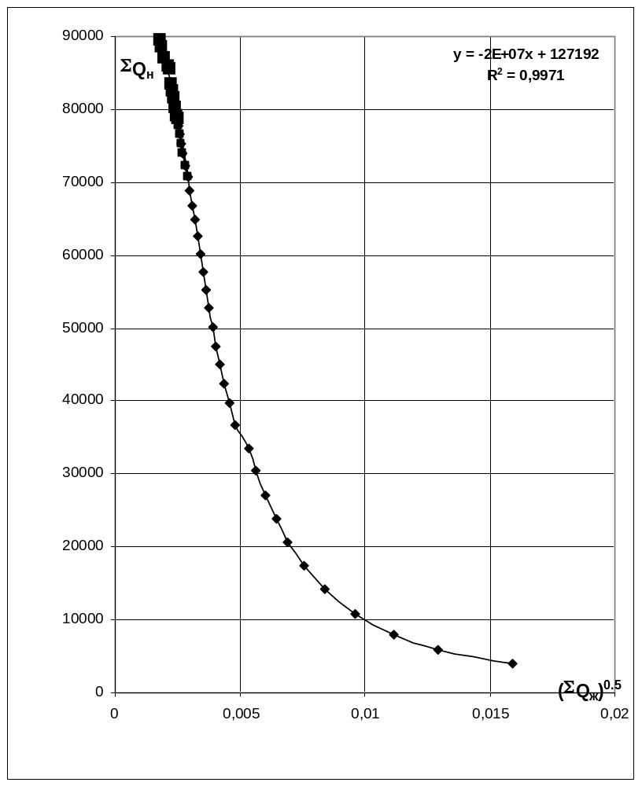
Таблица
ΣQн | (1/Q_{ж}) ^{0,5}
3919 | 0,015892
5937 | 0,012911
7980 | 0,011141
10756 | 0,009607
14093 | 0,008396
17368 | 0,00755
20582 | 0,006926
23734 | 0,006437
27080 | 0,005996
30358 | 0,005623
33515 | 0,00534
36723 | 0,004821
39617 | 0,004581
42417 | 0,00438
44920 | 0,004206
47464 | 0,004044
50034 | 0,0039
52677 | 0,003763
55198 | 0,003642
57702 | 0,003525
60173 | 0,00341
62523 | 0,003303
64759 | 0,003196
66789 | 0,003095
68780 | 0,002999
70623 | 0,002905
72320 | 0,002814
73843 | 0,00273
75203 | 0,002652
76502 | 0,00259
77714 | 0,002538
78831 | 0,002489

Нормированные значения

Таблица |  |  | Таблица
μ_{н}, мПа*с | 2,7 |  | μ_{н}^{норм}, мПа*с | -0,8494
μ₀ | 1,8 |  | μ₀^{норм} | -0,8613
А | 0,1 |  | А^{норм} | -0,978
А+С | 33 |  | (А+С)^{норм} | 0,34831
t | 23 |  | t^{норм} | -0,2743
ρ,т/м³ | 0,81 |  | ρ^{норм},т/м³ | 0,89744
G,м³/м³ | 51 |  | G^{норм},м³/м³ | -0,3269
M_{m} | 19 |  | M_{m}^{норм} | 0,70732
W_{m} | 22 |  | W_{m}^{норм} | 0,75
σ_{m} | 4,18 |  | σ_{m}^{норм} | 0,37802
M_{Кн} | 78 |  | M_{Кн}^{норм} | 0,78313
W_{Kн} | 18 |  | W_{Kн}^{норм} | 1,39521
σ_{Kн} | 14,04 |  | σ_{Kн}^{норм} | 0,99226
M_{hэф} | 15,7 |  | M_{hэф}^{норм} | -0,4243
W_{hэф} | 36 |  | W_{hэф}^{норм} | 1,51282
σ_{hэф} | 5,652 |  | σ_{hэф}^{норм} | -0,2425
M_{hпр} | 2,6 |  | M_{hпр}^{норм} | -0,7333
W_{hпр} | 58 |  | W_{hпр}^{норм} | 0,20805
σ_{hпр} | 1,508 |  | σ_{hпр}^{норм} | -0,881
K_{расчл} | 4,6 |  | K_{расчл}^{норм} | 0,70149
K_{песч} | 0,52 |  | K_{песч}^{норм} | 0,312
K_{неод} | 9,9 |  | K_{неод}^{норм} | -0,4919
kh/μ | 0,102 |  | kh/μ^{норм} | -1
Q_{ВНЗ} | 12,7 |  | Q_{ВНЗ}^{норм} | -0,6951
S_{ВНЗ} | 11 |  | S_{ВНЗ}^{норм} | -0,6952

Найдем главные компоненты:
 |  |  | Таблица
 |  |  | Z₁ | 0,7562044
 |  |  | Z₂ | -1,709579
 |  |  | Z₃ | 0,1115559
 |  |  | Z₄ | -0,123079
 |  |  | Z₅ | -0,625185
 |  |  | Z₆ | 0,1129213
Расстояние от выделенных
центральных до всех анализи-
руемых объектов
Ri= | (Σ_{j=1}^{m}(Z_{j}^{i}-Z_{j}⁽⁰⁾)²)^{1/2}
Z_{j}⁽⁰⁾ | компоненты центра
Z_{j}^{i} | компоненты i-го объекта
 |  | Группы
 | 1 | 2 | 3
Z₁ | -1,82 | 2,52 | 1,36
Z₂ | 0,2 | 0,11 | -3,28
Z₃ | -1,04 | -0,05 | 0,78
Z₄ | 0,84 | -0,39 | -3,76
Z₅ | 0,97 | 0,2 | -0,61
Z₆ | 1,1 | 0,86 | -0,51

R₁= | 8,0279 |  |  |  | Z₆ | 1,1 | 0,86 | -0,51
R₂= | 3,8791
R₃= | 8,4465
Так как R₂<R₁<R₃ ,то месторождение принадлежит ко 2-ой группе месторождений
η_{(t)}=b_{0(t})+Σb_{i(t)}*Г_{i}
Геолого-статистическая зависимость текущей нефтеотдачи от геолого-физических параметров для второй группы объектов (модель 1)
Таблица
Тек. неф-ча при обв-ти,% | Коэффициенты при параметрах |  |  |  |  |  |  | η
Тек. неф-ча при обв-ти,% | μ_{н} | А+С | M_{Кн} | M_{hпр} | Q_{ВНЗ} | b₀ |  | €
10 | -0,003 | -0,0003 | 0,006 | 0,0006 | -0,0006 | -0,35 |  | 0,09394
20 | -0,002 | -0,0002 | 0,007 | 0,002 | -0,0004 | -0,42 |  | 0,11412
30 | -0,003 | -0,0009 | 0,008 | 0,02 | -0,0002 | -0,48 |  | 0,15566
40 | -0,004 | -0,0006 | 0,008 | 0,01 | -0,002 | -0,4 |  | 0,194
50 | -0,004 | -0,0008 | 0,006 | 0,01 | -0,001 | -0,15 |  | 0,2941
60 | -0,006 | -0,0008 | 0,009 | 0,009 | -0,003 | -0,29 |  | 0,3547
70 | -0,006 | -0,0008 | 0,01 | 0,01 | -0,004 | -0,38 |  | 0,3326
80 | -0,006 | -0,001 | 0,01 | 0,002 | -0,004 | -0,42 |  | 0,2652
90 | -0,005 | -0,0008 | 0,01 | -0,006 | -0,005 | -0,38 |  | 0,281
95 | -0,004 | -0,0005 | 0,01 | -0,004 | -0,004 | -0,35 |  | 0,3415
98 | -0,007 | -0,001 | 0,02 | -0,03 | -0,008 | -0,55 |  | 0,7785

Геолого-статистическая зависимость тек.неф-чи от геолого-физических (выраженных через гл.компоненты и технологических параметров для второй группы объектов (модель 5)
η=b_{0(t)}+b_{1(t)}*Z₁+b_{2(t)}*Z₂+b_{3(t)}*Z₃+b_{4(t)}*Z₄+b_{5(t)}*Z₅+b_{6(t)}*Q/+b_{7(t)}*q_{зак}/q_{отб} |  |  |  |  |  |  | 10-60 % | обводненности
η=b_{0(t)}+b_{1(t)}*Z₁+b_{2(t)}*Z₂+b_{3(t)}*Z₃+b_{4(t)}*Z₄+b_{5(t)}*Z₅+k_{t*}η_{t-1} |  |  |  |  |  |  | 70-98% | обводненности
Таблица
Тек. неф-ча при обв-ти,% | Коэффициенты при параметрах |  |  |  |  |  |  |  |  | η
Тек. неф-ча при обв-ти,% | Ζ₁ | Ζ₂ | Ζ₃ | Ζ₄ | Ζ₅ | Q/ | q_{зак}/q_{отб} | η_{t-1} | b₀ | η
10 | -0,023 | -0,0008 | 0,0028 | 0,012 | 0,005 | -0,00004 | 0,01 | - | 0,11 | 0,07697
20 | -0,016 | 0,005 | 0,009 | 0,014 | 0,008 | -0,0001 | 0,011 | - | 0,14 | 0,06602
30 | -0,025 | -0,002 | 0,007 | -0,005 | 0,007 | -0,0003 | -0,00002 | - | 0,24 | 0,05269
40 | -0,024 | -0,008 | 0,008 | -0,023 | 0,003 | -0,0004 | -0,002 | - | 0,31 | 0,06573
50 | -0,022 | -0,012 | 0,007 | -0,023 | 0,002 | -0,0004 | 0,002 | - | 0,35 | 0,11963
60 | -0,035 | -0,018 | 0,014 | -0,028 | -0,0009 | -0,0005 | 0,0006 | - | 0,44 | 0,15237
70 | 0,0057 | 0,0013 | 0,0036 | -0,0037 | -0,0004 | - | - | 1,0504 | 0,0079 | 0,17115
80 | 0,0031 | 0,0012 | -0,0054 | 0,00004 | -0,0002 | - | - | 1,112 | 0,0079 | 0,19803
90 | 0,0018 | 0,0013 | 0,0025 | 0,0054 | -0,0019 | - | - | 0,829 | 0,119 | 0,28311
95 | 0,0002 | 0,0029 | 0,0024 | 0,0012 | 0,0016 | - | - | 0,9 | 0,0747 | 0,32381
98 | -0,0138 | 0,0096 | -0,0006 | 0,002 | -0,0041 | - | - | 0,83 | 0,146 | 0,39016

Геолого-статистическая зависимость тек.неф-чи от геолого-физических и технологических параметров для второй группы объектов (модель 5)
η=b_{0(t)}+b_{1(t)}*μ_{н}+b_{2(t)}*(A+C)+b_{3(t)}*M_{Кн}+b_{4(t)}*M_{hпр}+b_{5(t)}*Qвнз+b_{6(t)}*Q/+b_{7(t)}*q_{зак}/q_{отб} |  |  |  |  |  |  |  | 10-60 % | обводненности
η=b_{0(t)}+b_{1(t)}*μ_{н}+b_{2(t)}*(A+C)+b_{3(t)}*M_{Кн}+b_{4(t)}*M_{hпр}+b_{5(t)}*Qвнз+k_{t}*η_{t-1} |  |  |  |  |  |  |  | 70-98% | обводненности
Таблица
Тек. неф-ча при обв-ти,% | Коэффициенты при параметрах |  |  |  |  |  |  |  |  | η
Тек. неф-ча при обв-ти,% | μ_{н} | А+С | M_{Кн} | M_{hпр} | Q_{ВНЗ} | Q/ | q_{зак}/q_{отб} | η_{t-1} | b₀ | η
10 | -0,003 | -0,0004 | 0,004 | -0,001 | -0,0001 | -0,00005 | 0,02 | - | -0,23 | 0,048
20 | -0,002 | 0,0005 | 0,003 | 0,009 | 0,0004 | -0,0002 | 0,02 | - | -0,15 | 0,027
30 | -0,004 | -0,0002 | 0,005 | 0,02 | 0,0005 | -0,0002 | 0,004 | - | -0,25 | 0,072
40 | -0,004 | 0,0003 | 0,006 | 0,009 | -0,001 | -0,0002 | -0,0002 | - | -0,2 | 0,158
50 | -0,005 | 0,0004 | 0,003 | 0,009 | -0,0007 | -0,0003 | 0,004 | - | 0,06 | 0,133
60 | -0,007 | 0,0004 | 0,006 | 0,005 | -0,002 | -0,0003 | 0,002 | - | -0,04 | 0,233
70 | 0,0008 | 0,00009 | 0,001 | 0,002 | -0,0006 | - | - | 1,04 | -0,08 | 0,243
80 | 0,00003 | -0,0002 | 0,0007 | -0,011 | 0,0001 | - | - | 1,09 | 0,006 | 0,291
90 | 0,0004 | 0,0002 | 0,003 | -0,008 | -0,001 | - | - | 0,81 | -0,03 | 0,414
95 | 0,0002 | 0,002 | 0,0007 | 0,002 | 0,0003 | - | - | 0,91 | -0,005 | 0,502
98 | -0,004 | -0,001 | 0,009 | -0,003 | -0,005 | - | - | 0,63 | -0,33 | 0,573

Прогноз ВНФ с помощью модели I (первая группа объектов)
ВНФ=b_{0(t)}+b_{1(t)}*μ_{Η}+b_{2(t)}*M_{hпр}+b_{3(t)}*K_{неод}
Обводненность с 10-98%
Тек. неф-ча при обв-ти,% | Коэффициенты при параметрах |  |  |  | ВНФ
 | μ_{н} | M_{hпр} | Кнеод | b₀ | ВНФ
10 | 0,004 | 0,003 | 0,002 | 0,016 | 0,0544
20 | 0,006 | 0,008 | 0,007 | 0,019 | 0,1253
30 | 0,021 | 0,02 | 0,01 | -0,032 | 0,1757
50 | 0,042 | 0,026 | 0,024 | -0,042 | 0,3766
60 | 0,055 | 0,027 | 0,025 | -0,018 | 0,4482
70 | 0,061 | 0,021 | 0,024 | 0,072 | 0,5289
80 | 0,111 | 0,023 | 0,005 | 0,09 | 0,499
90 | 0,206 | 0,045 | 0,01 | 0,037 | 0,8092
95 | 0,224 | 0,033 | -0,037 | 0,4 | 0,7243
98 | -0,418 | -0,173 | 0,074 | 3,36 | 2,5142

η=b_{0(t)}+b_{1(t)}*μ_{н}+b_{2(t)}*(A+C)+b_{3(t)}*M_{Кн}+b_{4(t)}*M_{hпр}+b_{5(t)}*Qвнз+b_{6(t)}*Q/+b_{7(t)}*q_{зак}/q_{отб} |  |  |  |  |  |  |  | 10-60 % | обводненности
η=b_{0(t)}+b_{1(t)}*μ_{н}+b_{2(t)}*(A+C)+b_{3(t)}*M_{Кн}+b_{4(t)}*M_{hпр}+b_{5(t)}*Qвнз+k_{t}*η_{t-1} |  |  |  |  |  |  |  | 70-98% | обводненности
Геолого-статистическая зависимость тек.неф-чи от геологических и технологических параметров для второй группы объектов (модель 5)
Таблица
Тек. неф-ча при обв-ти,% | Коэффициенты при параметрах |  |  |  |  |  |  |  | η
Тек. неф-ча при обв-ти,% | μ_{н} | А+С | M_{Кн} | M_{hпр} | Q_{ВНЗ} | Q/ | η_{t-1} | b₀ | η
10 | -0,003 | 0,0003 | 0,004 | -0,001 | 0,0001 | -0,00007 | - | -0,17 | 0,1047
20 | -0,002 | 0,0004 | 0,004 | 0,001 | 0,0002 | -0,0002 | - | -0,175 | 0,0351
30 | -0,003 | 0,0003 | 0,005 | 0,02 | 0,0004 | -0,0002 | - | -0,24 | 0,0963
40 | -0,004 | 0,0003 | 0,006 | 0,009 | -0,001 | -0,0002 | - | -0,2 | 0,1579
50 | -0,005 | 0,0004 | 0,003 | 0,009 | -0,0007 | -0,0003 | - | 0,09 | 0,1594
60 | -0,007 | 0,0004 | 0,006 | 0,005 | -0,0023 | -0,0003 | - | -0,03 | 0,2373
70 | 0,0008 | 0,00009 | 0,001 | 0,002 | -0,0006 | - | 1,04 | -0,08 | 0,2475
80 | -0,00003 | 0,0002 | 0,0007 | -0,01 | 0,0001 | - | 1,096 | -0,007 | 0,3006
90 | 0,0003 | 0,00007 | 0,003 | -0,008 | -0,001 | - | 0,81 | -0,03 | 0,4171
95 | 0,0002 | 0,0002 | 0,0007 | 0,002 | 0,0003 | - | 0,91 | -0,005 | 0,4453
98 | -0,004 | 0,002 | 0,009 | -0,03 | -0,005 | - | 0,63 | -0,33 | 0,5663

ВНФ=b_{0(t)}+b_{1(t)}*ρн+b_{2(t)}*M_{hэф}+b_{3(t)}*σ_{hэф}+b_{4(t)}*S_{ВНЗ}+с_{1(t)}*Q/ |  |  |  |  |  |  |  | 10-60 % | обводненности
ВНФ=b_{0(t)}+b_{1(t)}*ρн+b_{2(t)}*M_{hэф}+b_{3(t)}*σ_{hэф}+b_{4(t)}*S_{ВНЗ}+b_{5(t)}*ВНФ_{t-1} |  |  |  |  |  |  |  | 70-98% | обводненности
Таблица
Тек. неф-ча при обв-ти,% | Коэффициенты при параметрах |  |  |  |  |  |  | ВНФ
Тек. неф-ча при обв-ти,% | ρ_{н} | M_{hэф} | σ_{hпр} | S_{ВНЗ} | Q/ | ВНФ_{t-1} | b₀ | ВНФ
10 | -0,535 | 0,0024 | -0,0095 | 0,0009 | 0,00005 | - | 0,498 | 0,0855
20 | -0,024 | 0,0036 | -0,0169 | 0,0001 | -0,00005 | - | 0,126 | 0,04
30 | 0,866 | 0,0056 | -0,0098 | -0,0008 | -0,00007 | - | -0,5 | 0,1858
40 | 0,955 | 0,004 | -0,272 | -0,0019 | -0,00013 | - | -0,437 | 0,1869
50 | 2,337 | 0,0156 | -0,126 | -0,0027 | 0,0004 | - | -0,428 | 1,2065
60 | 0,335 | 0,0168 | -0,16 | -0,0071 | 0,0003 | - | 0,692 | 1,0866
70 | 3,137 | 0,0025 | -0,0194 | -0,0001 | - | 0,941 | -2,459 | 1,0329
80 | 6,716 | -0,0083 | -0,035 | 0,0097 | - | 1,325 | -5,906 | 0,6811
90 | -3,39 | -0,0225 | -0,111 | 0,0349 | - | 3,682 | -0,217 | -1,0517
95 | -2,955 | 0,0066 | 0,244 | 0,0197 | - | 1,662 | 0,818 | -1,624
98 | -1,357 | 0,0023 | 0,139 | 0,017 | - | 1,363 | 2,777 | 0,4731

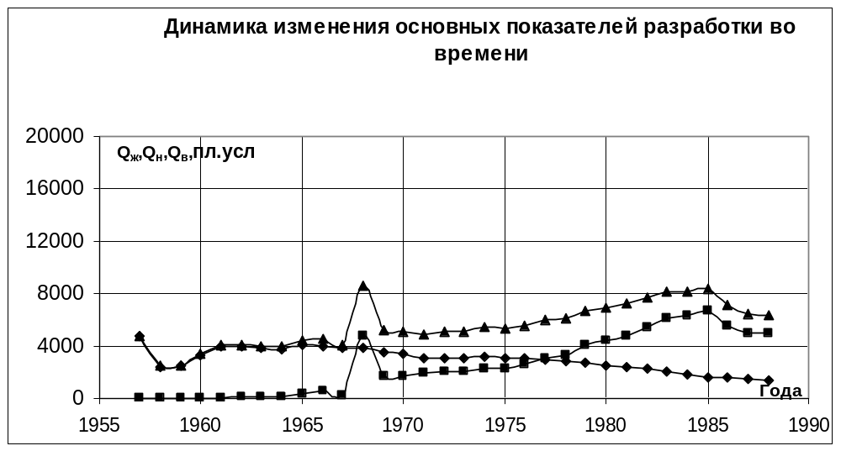
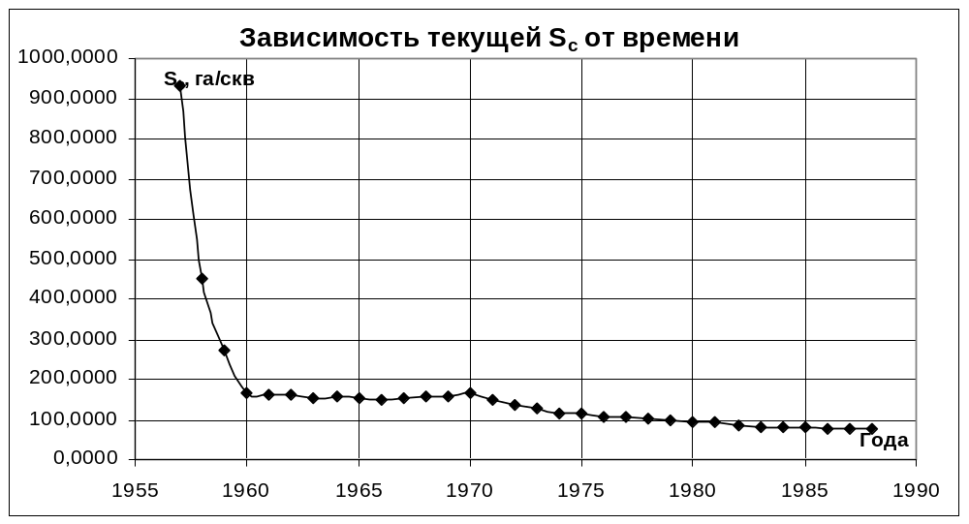

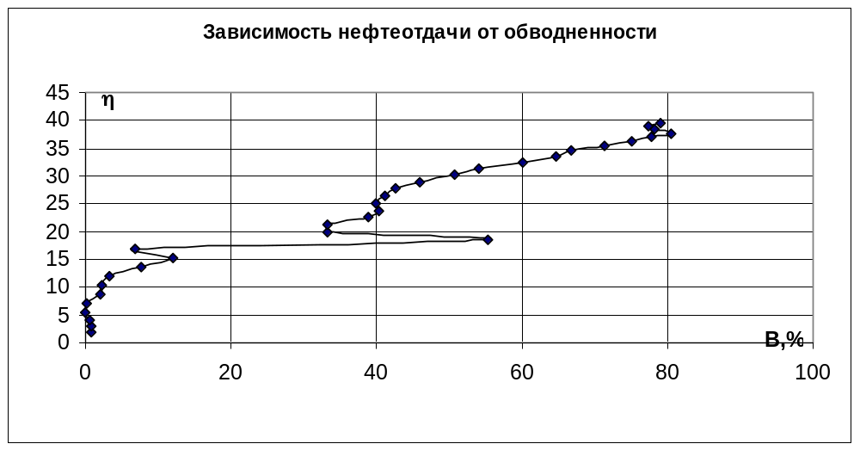

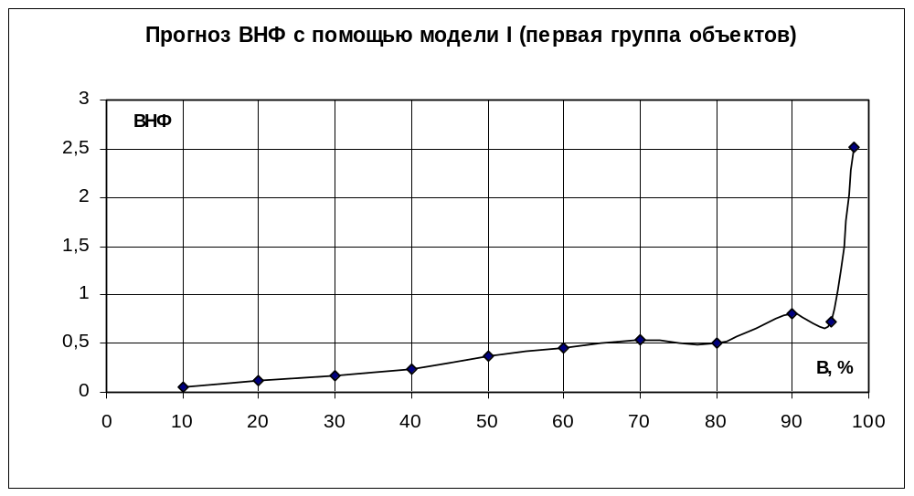
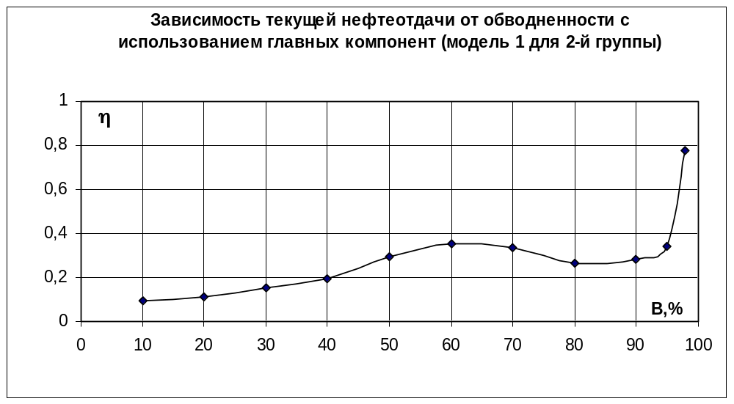
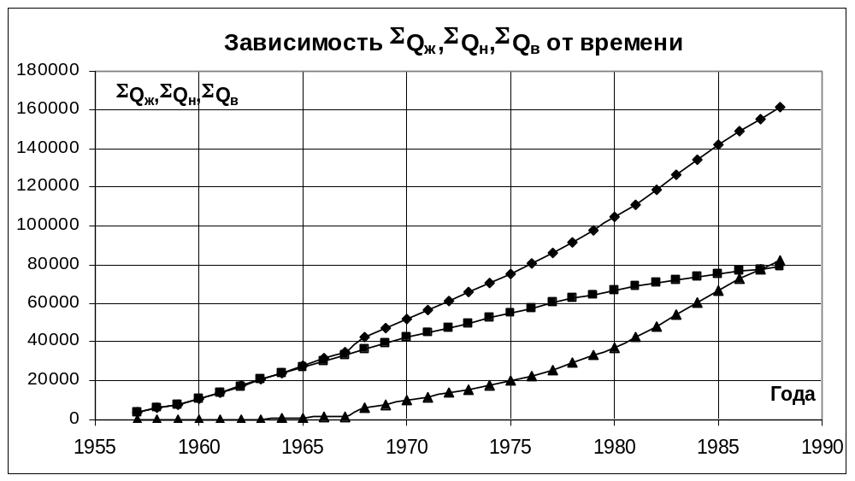
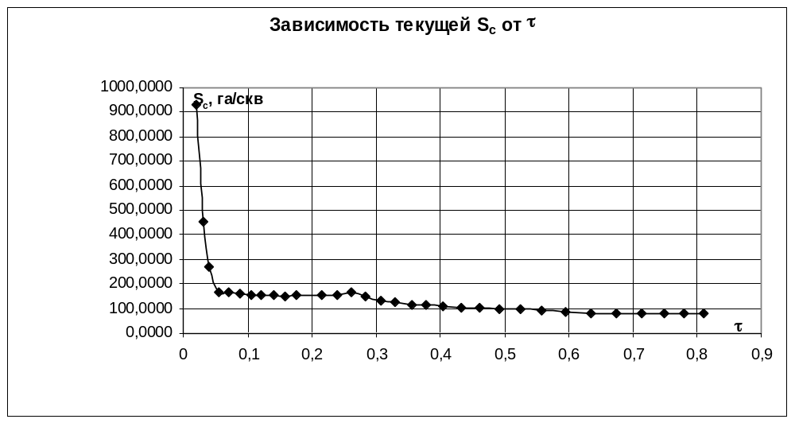
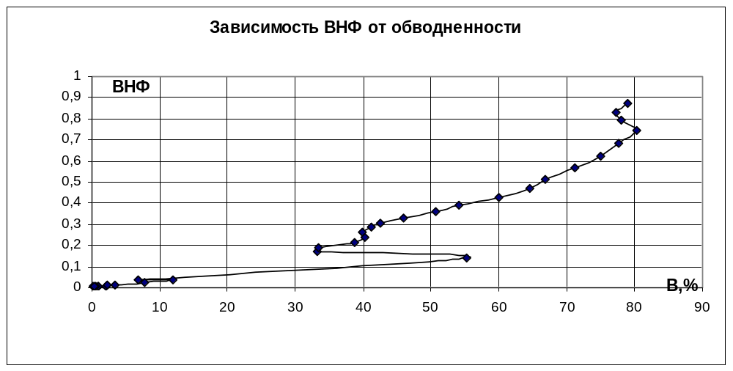
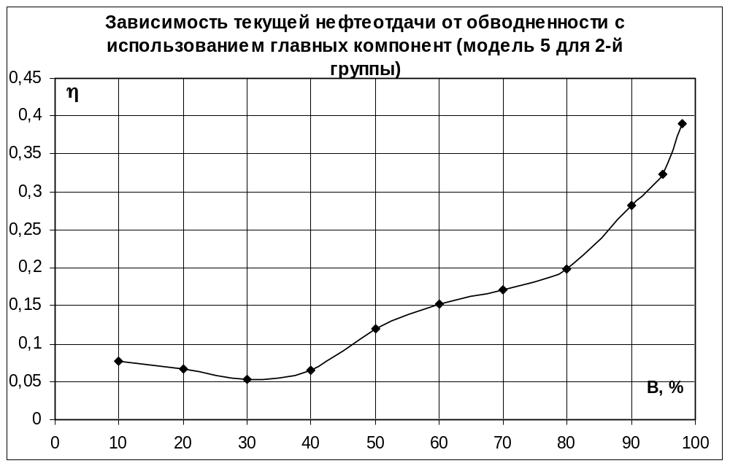
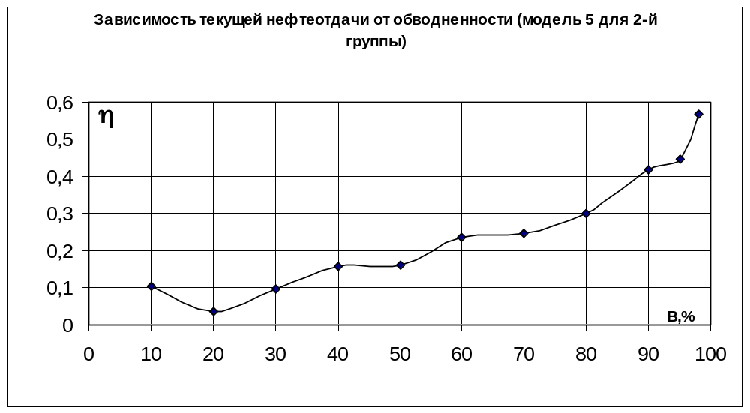
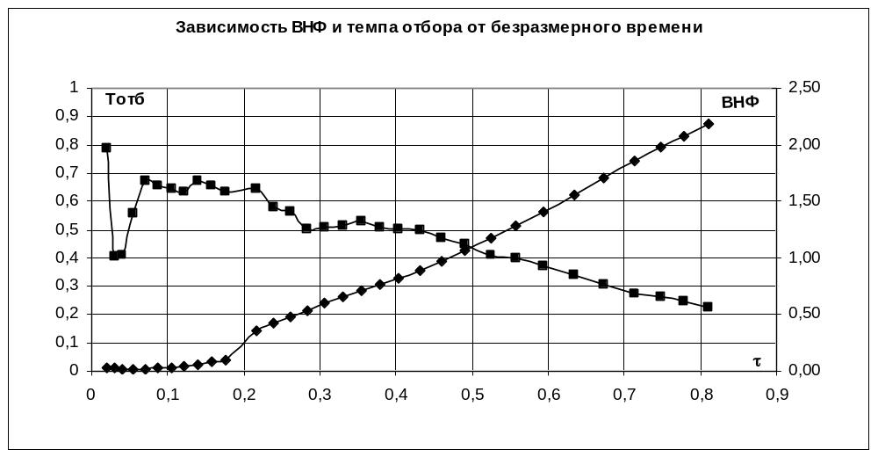
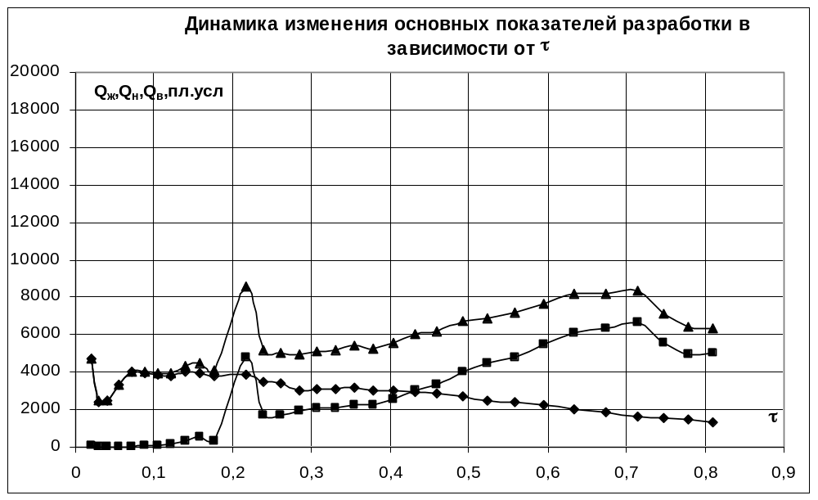
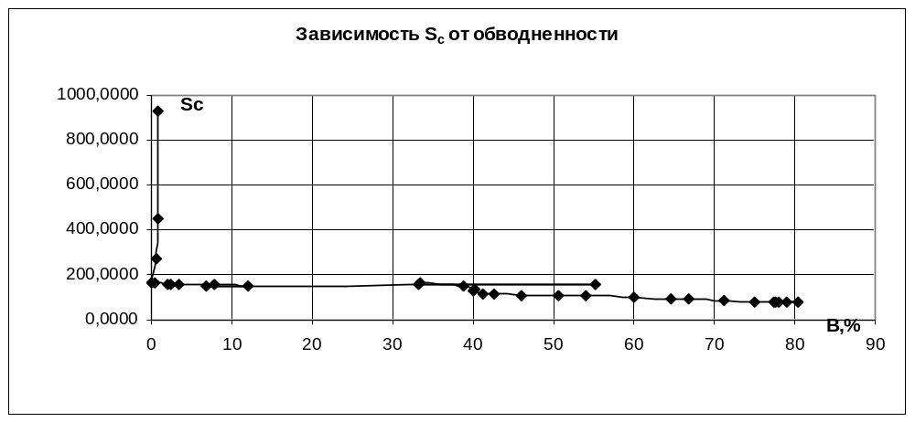
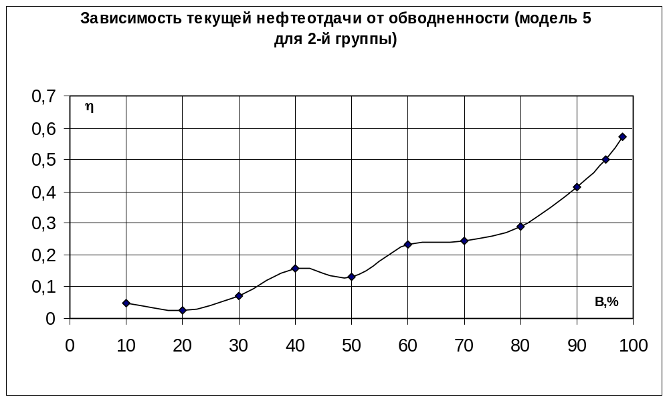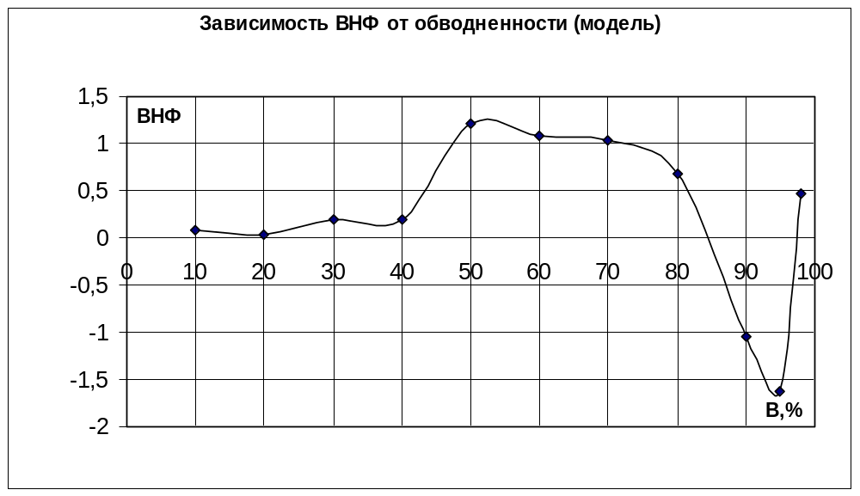

Выводы по работе:
- В ходе расчетов основных показателей разработки месторождений ТТНК была произведена оценка разработки месторождений, а также прогнозирование конечной нефтеотдачи с помощью различных методик (АГПМ, Назарова, Пирвердяна и Пермякова).
- Анализ результатов прогнозирования показал, что:
  - месторождения ТТНК имеют высоковязкие нефти и существенную неоднородность, что оказывает большое влияние на процесс разработки;
  - месторождения ТТНК по классификации с помощью геолого-статистических моделей относятся к 2-ой группе объектов ;
  - метод Пирвердяна для данной группы месторождений дает большие погрешности при расчете конечной нефтеотдачи в результате ограничений по применению этого метода (1<μ₀<10);
  - метод Пермякова и Назарова дают относительно равные значения, но с существенными погрешностями;
  - методика АГПМ показала наиболее точные результаты расчетов определения конечной нефтеотдачи, т.к. эта методика учитывает наибольшее количество геолого-физических и технологических факторов.
- Учитывая все методы прогнозирования, можно предположить, что для
месторождений ТТНК конечный коэффициент нефтеотдачи примет значения
в интервале 40-45 %.

Список использованной литературы

1. М.А. Токарев «Комплексный геолого-промысловый контроль за текущей нефтеотдачей при вытеснении нефти водой». М.: Недра 1990г.
2. М.А. Токарев «Проектирование разработки нефтяных месторождений с помощью адаптационных геолого-промысловых моделей». Учебное пособие. Уфа 1991г.
3. Желтов Ю.П. «Разработка нефтяных месторождений». М.: Недра 1998г.
4. Курс лекций по предмету «Контроль и регулирование разработки нефтегазовых месторождений».

